3.3比例

教学目标
1．通过解决实际问题的活动，理解比例意义，掌握比例的基本性质。
2．经历分析数量关系、观察和讨论的过程，进一步体会比例的意义，会运用比例的基本性质解简单的实际问题。并能理解比例中项的意义和熟练掌握内项之积等于外项之积的性质。体会选择适当方法解决问题的优化思想，锻炼分析问题和解决问题的能力。
3．在积极思考、积极参与讨论的活动中，自觉改进学习，促进良好学习习惯的养成和沟通、交流能力的提高。
教学重点和难点
掌握比例的基本性质，并会求解实际问题。
教学用具准备
多媒体[来源:21世纪教育网]
教学流程设计
情景导入
问题的提出
问题的探究
问题的分析
问题的解决
新知识的探索
例题
巩固
小结与作业布置
教学过程设计21世纪教育网
一、情景导入
问题的提出：
放映一些能引起学生兴趣的图片，比如金贸大厦，科技馆等。 然后提出问题：
1．能不能把你的课桌桌面的尺寸图画在练习本上？
2．能不能把金贸大厦的实际大小画在练习本上？
问题的分析：
通过测量，课桌桌面的长是1.2米，宽是0.5米。 学生们知道课桌相对练习本来说大了许多，要把这张课桌桌面的实际大小画在练习本上，是不可能的。到底怎样画呢？
师（启发式）：
现实中的很多实物也很难画在本子上，可我们却常常可以看到它们的样子，比如金贸大厦，按实际尺寸直接画在我们常见的本子上，是不可能的，那么我们可以用什么方法把金贸大厦的样子描述出来让更多的人们看到它呢？
问题的探究：
1、学生们会回答用照相的方法把金贸大厦展示给人们。21世纪教育网
2、可能会有学生回答，将金贸大厦画下来。事实上这就是按比例将尺寸图画下来的方法。 [来源:21世纪教育网]21世纪教育网
3．可能还有其它的回答，比如学生会说让更多的人们来观光可以看到金贸大厦的实景等。
问题的解决：
通过刚才的分析，我们知道不一定将实物的实际大小画下来，我们可以根据比的基本性质将实物按照一定的比例缩小以后画下来。比如课桌，根据比例的基本性质1.2米：0.5米=12：5。因此我们可以把桌面按长12厘米，宽5厘米的大小画在练习本上 。
除了按这种尺寸画法外，还有其它的画法吗？
当然有！ 21世纪教育网
学生对于这个问题会积极回答的。
二、新知识的探索

1.2：0.5=12：5

第一比例项 第二比例项 第三比例项 第四比例项
其中，1.2和5叫做比例外项，0.5和12叫做比例内项。
a，b，c，d四个量中，如果a：b=c：d，那么就说a，b，c，d成比例，也就是表示两个比相等的式子叫做比例。其中a，b，c，d分别叫做第一，二，三，四比例项，第一比例项a和第四比例项d叫做比例外项，第二比例项b和第三比例项c叫做比例内项。
如果两个比例内项相同，即a：b= b：c时，那么把b叫做a和c的比例中项。
例如：4：6=6：9
6叫做4和9的比例中项
a：b= b：c也可以表示为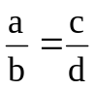，在的等式两边同时乘以bd，可以得到a d = bc。反过来在a d = bc的等式两边同时除以bd，就可以得到，其中a，b，c，d都不为零。
概括：
比例的基本性质
如果a：b= b：c或，那么a d = bc。反之，如果a，b，c，d都不为零，且a d = bc，那么a：b= b：c或。
例题1 求下列各式中的.
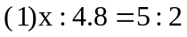
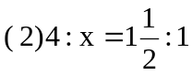
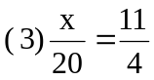21世纪教育网
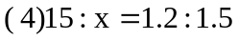
解 (1) 因为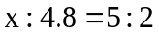，所以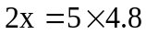,可得 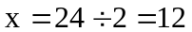.[来源:21世纪教育网]
(2) 因为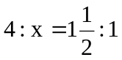，所以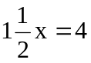,可得 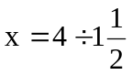;
由，可得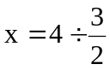，即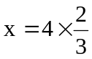，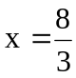.
(3) 因为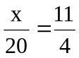，所以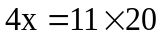,可得 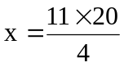;
所以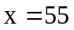.
(4) 因为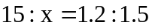，所以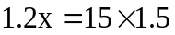,可得 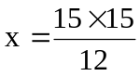;
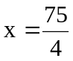.
在本例题中，第一个小题可以作为例题讲解，其它的三个例题可以作为练习让学生自己练习，然后再师生共同分析。我们可以用一些激励的语言来调动学生的积极性。比如可以这样设计教学过程
看谁掌握得快
求下列各式中的.
在学生发表了自己的意见后，老师以讲解为主，强调比例基本性质的应用和解题的格式。
然后再次激励学生
看谁的运算能力强
求下列各式中的.[来源:21世纪教育网]
给出后三个练习
注意：
四个练习要一个一个的出现，这样一道一道的讲解，可以把四个基本类型讲解清楚。同时要求学生把练习的过程写在练习本上，这样可以随时把学生出现问题的本子拿到实物投影仪上展示一下（注意不要伤害学生的自尊心），当然不要忘了把学生完成好的本子也展示一下，给予学生鼓励。
例题2 牛肉6千克售100元，现有250元，可以购买牛肉多少千克？ 21世纪教育网
分析： 每千克牛肉的价格是多少？
解法一：每千克牛肉的价格是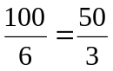（元）
250元可以购买牛肉：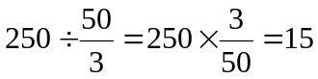（千克）
这个解法是学生熟悉的解法。学生很容易接受。
还有其它的解法吗？我们仍然可以用激励的语言来鼓励学生积极参与。
看谁的思路开阔
因为在小学以及进入中学以来我们渐渐的渗透方程的思想，一定有不少学生会想到列方程解本题。 老师在引导的基础上要及时鼓励和肯定学生的这种方法。
解法二：设250元可以购买牛肉千克
由牛肉的价格与重量的关系可以得到：
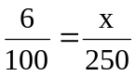
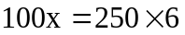
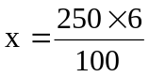
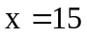
答：250元可以购买牛肉15千克。[来源:21世纪教育网]
在讲解第二种解法的时候可以先让学生观察表格
牛肉的重量（千克） | 价格（元）
6 | 100
X | 250
这样学生可能会列出不同的方程
比如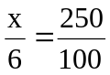或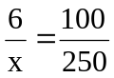以及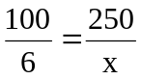
后两个方程涉及分式方程，现在不要提及，以防混淆。我们可以用内项之积等于外项之积的方法解之。
三、巩固加深
课堂练习
课本84页1，2题
五、 小结：
你今天学到了什么？说说你的收获。 对于今天所学的内容还有什么疑问？
六、作业布置
1．复习所学的知识
2．预习新课
3．练习册
21世纪教育网


www.3abeike.com （按住Ctrl键点击该链接即可）

